新增使用者到 Offision
逐一邀請使用者，或用試算表一次匯入整份名單，並決定每個人的權限。 單一使用者約需兩分鐘。
2026-08-16 · https://offision.com/help/zh-hant/directory/add-people-to-offision/
開始之前:
你需要一個可以管理使用者的帳戶。

1. 開啟使用者清單
Offision 的所有人都在同一份清單裡，位於 組織目錄 › 用戶。
Where in Offision: admin app → directory/user (用戶)

2. 邀請一位使用者
按鈕是 邀請，不是「新增使用者」——建立帳戶的常規做法是寄出邀請，而不是由管理員
代為輸入密碼。
若你已連接 Microsoft 365、Google Workspace 或公司目錄，按 邀請 會先開啟一個
選單。使用 Offision 本身登入的人選 創建 Offision 帳戶；沿用公司帳戶登入的人
則選對應的目錄。
開啟的精靈左側有三個步驟：帳戶、權限、完成。
唯一必填的欄位是 電郵。它是帳戶的識別碼、邀請信的收件地址，也是登入所用的
帳號。顯示名稱 會依電郵自動填入，只有在推斷不正確時才需要修改——例如
「Amy Wong」而不是「amy.wong」。
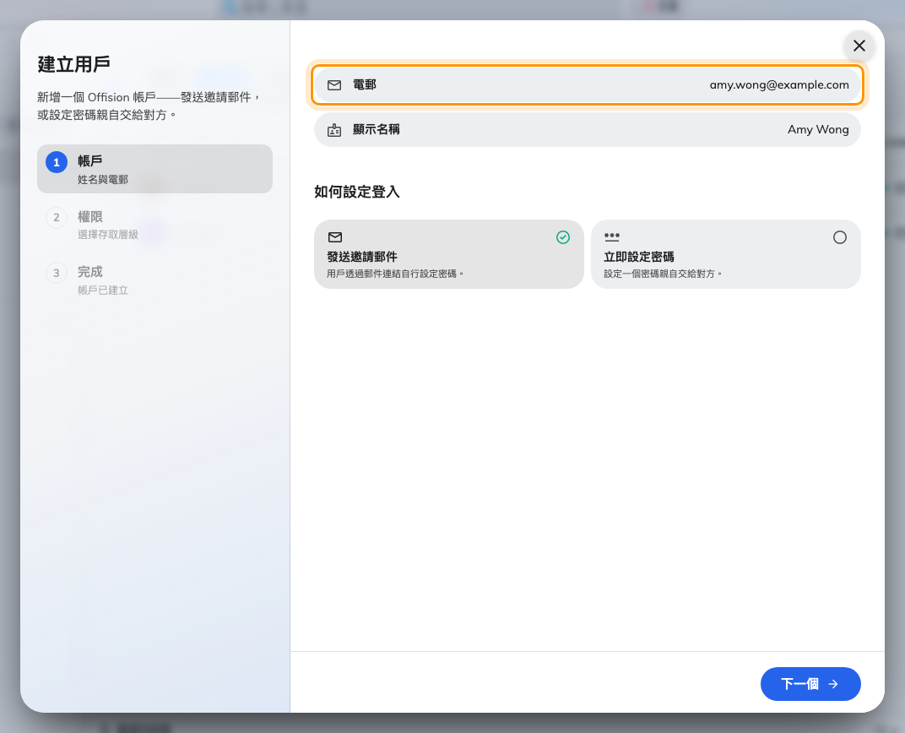
帳戶步驟。只有電郵必填，顯示名稱由它推斷。
若該地址已被使用，畫面會顯示 此電子郵件的用戶已存在。這通常表示那個人已經在
系統裡，所以在建立第二筆紀錄之前，請先在清單中搜尋。

3. 選擇登入方式
如何設定登入 提供兩個選項，重要性比外觀看起來更高。
- 發送邀請郵件 — 預設值，且幾乎總是正確的選擇。使用者會收到連結並自行設定
密碼，管理員不會看到密碼。
- 立即設定密碼 — 由你決定密碼再交給對方。適用於信箱尚未開通，或你正與對方
當面設定的情況。
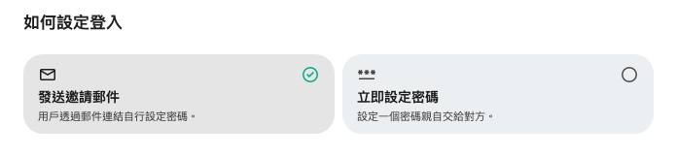
寄出邀請，或自行把密碼交給對方。
選擇 立即設定密碼 後，可再選 自動產生 或 手動輸入。建議使用
自動產生：密碼只會在最後一個步驟顯示一次並附有複製按鈕，之後不再顯示。
另請保持 下次登入時要求變更密碼 為開啟，讓你交出的密碼在對方登入後隨即失效。

4. 決定可以做什麼
權限 步驟決定這個人能看到多少 Offision 的功能。
大多數人只需要 用戶——透過用戶介面與裝置預約資源的權限。一般員工的工作範圍
就是如此，這也是該步驟的預設值。
其下的項目都屬於管理權限。管理者角色分為 讀取 與 寫入 兩欄，因此可以只給
某人檢視某個模組的能力而不允許修改；最高管理者 則一次授予全部。這些只應給
真正負責營運系統的人。
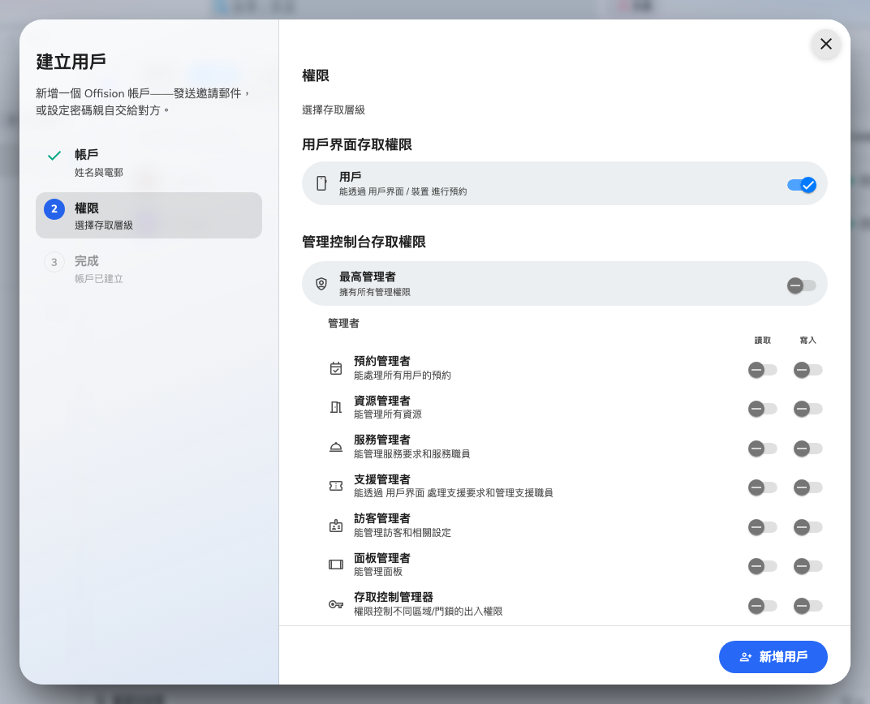
權限步驟。一般員工只需要「用戶」。

5. 改用匯入整份名單
人數超過少數幾位時，請用 匯入 而不是精靈。它會在同一次處理中建立新的使用者，
並就地更新已存在的使用者。
先下載起始檔案：從零開始請選 空白範本，要包含既有使用者請選 現有用戶——
後者也是一次修正大量紀錄最簡便的方式。填好之後再上傳回來。
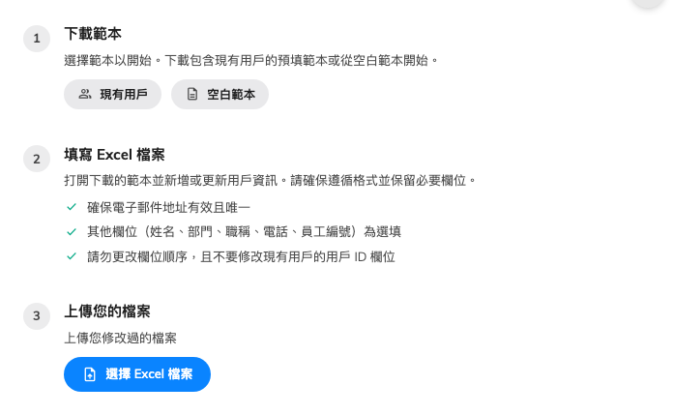
下載範本、填寫，然後上傳回來。
匯入是否順利，取決於以下四點：
- 檔案必須是 Excel（.xlsx 或 .xls）。不接受 CSV。
- 每一列都必須有 電郵地址，且不可重複。其餘欄位——顯示名稱、部門、職稱、
電話號碼、員工編號——皆為選填。
- 新增的人請 保持 Id 欄位空白，由 Offision 自動編號。
- 切勿修改 既有使用者的 Id，也不要調動欄位順序。檔案是依位置讀取的，
欄位一經對調，錯誤的值就會被靜靜寫進錯誤的欄位。
正式寫入之前會顯示預覽，標示哪些列是新增、哪些有變更、哪些電郵無效。請務必細看
——這是發現錯誤仍不需付出代價的最後一步。保持下方的 發送邀請郵件 為勾選，
新使用者建立時就會同時收到邀請。

6. 確認是否成功
新增的人在清單中顯示為 已發送邀請。當對方點開連結並設定密碼後，狀態會變成
已啟動。
若有人說沒有收到郵件，先確認該列的地址，再使用 重新發送邀請郵件——這個動作
就在該列上，會重新產生一條連結。狀態停留在 已添加 的人，是建立時未寄出邀請，
可用 發送邀請 補寄。
已經在 Microsoft 365 或 Google Workspace 裡？:
請連接目錄，不要手動輸入。帳戶會自動匯入並持續同步，所有人都能沿用既有的公司帳戶
登入——請參閱
從 Microsoft 365 同步使用者。

